План конспект уроку № 76

Для учнів 9 класу

Тема :спортивні ігри (волейбол)

Завдання:

1.Повторити БЖД і комплекс ЗРВ;

2. Закріпити техніку виконання одиночного блокування;

3.Повторити подачу м’яча;

4.Різновиди волейболу;

5.Розвиток сили;

Хід заняття: 1.Повторити БЖД і комплекс ЗРВ;

2. Закріпити техніку виконання одиночного блокування;

<https://www.youtube.com/watch?v=pwtuCAOA5wg>

3.Повторити подачу м’яча;

<https://www.youtube.com/watch?v=mg0dt5rw7WM>

4.Різновиди волейболу;

<https://www.youtube.com/watch?v=WK5N0fb3h48>

5.Розвиток сили;

Розвиток сили.Ком.6

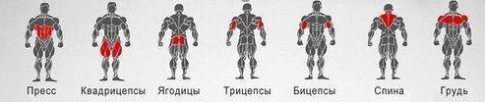

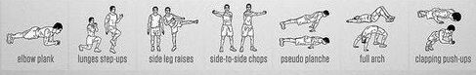

Домашнє завдання: 1.Повтори БЖД і виконай комплекс ЗРВ та вправи для розвитку сили

2.Переглянь відео та напиши техніку виконання одиночного блокування; 3.Переглянь відео та напиши з якими різновидами волейболу ти ознайомився;